高校物联网现状：

为了迎合国家战略性新兴产业发展对高素质人才的迫切需求以及物联网产业在新一轮信息技术革命的重要地位，国家教育部在2011年设立了物联网工程专业，旨在培养从事物联网工程相关方面的人才。物联网工程作为一个新兴专业正在国内蓬勃发展，截止2018年，400多所高校争相开设物联网专业，物联网被称为第三次信息技术革命，已足见其未来发展的巨大空间。

物联网专业是教育部允许高校增设新专业后，高校申请最多的学校，这也说明了国家对物联网经济的重视和人才培养的迫切性。

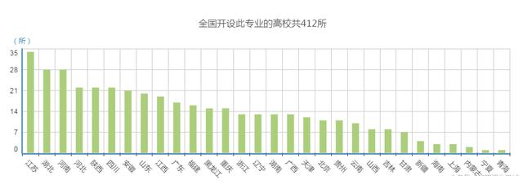
国内部分开设物联网工程的高校：
北京交大、北京理工、北京邮电、天津大学、天津工业大学、北京科技大学、北京工业大学、南开大学、天津理工、太原理工、河北工业大学、吉林大学、哈尔滨工业大学、哈尔滨工程大学、南京航空航天大学、东南大学、南京邮电、江南大学、华东交大、安徽工业大学、山东大学、中国石油、武汉理工、华中师大、重庆大学、重庆交大、重庆邮电、重庆理工、西北工业大学、西安电子科大、西安交大、兰州交大、西安邮电等等。

高校教授对于物联网的看法：
北京科技大学物联网与电子信息系主任王志良教授介绍，跟物联网有关的专业包括三个：“物联网工程”、“传感网技术”和“智能电网信息工程”，该校物联网专业已经得到了物联网行业企业的认可。有些知名企业向他们伸出了橄榄枝，邀请学生们进行实习。

